Programa de Vigilancia Epidemiológica para la Prevención de Lesiones y Enfermedades Osteomusculares.



ELABORADO POR:

TANIA MENDOZA PEÑA.
MÉDICA ESPECIALISTA EN SEGURIDAD Y SALUD EN EL TRABAJO
LPSSO 1413-13

DOSQUEBRADAS, DICIEMBRE DE 2018
TABLA DE CONTENIDO

- INTRODUCCIÓN 2
- OBJETIVOS 3
  - OBJETIVO GENERAL 3
  - OBJETIVOS ESPECÍFICOS 3
- ALCANCE 4
- RESPONSABILIDADES 5
  - RESPONSABILIDADES DE LA DIRECCIÓN GENERAL 5
  - RESPONSABILIDADES DEL ENCARGADO DEL SISTEMA 5
  - RESPONSABILIDADES DE LA ARL 5
  - RESPONSABILIDADES DE LOS FUNCIONARIOS 6
- MARCO TEÓRICO 7
  - DEFINICIONES 7
  - PATOLOGÍAS MÁS COMUNES 12
  - DEFINICIÓN DE CASO 18
  - DEFINICIÓN DE UNIVERSO 18
- PROCEDIMIENTO 19
  - POBLACIÓN OBJETO 19
  - DIAGNÓSTICO DE CONDICIONES DE SALUD Y DE TRABAJO 19
  - ACTIVIDADES A REALIZAR 21
  - EVALUACIÓN Y SEGUIMIENTO DEL SISTEMA 23
- MARCO LEGAL 26
- BIBLIOGRAFÍA 27
- ANEXOS 28
- CONTROL DE CAMBIOS 38

INTRODUCCIÓN

Las lesiones y enfermedades osteomusculares incluyen todas las afecciones que involucran estructuras musculares y óseas de: espalda, manos, muñecas, codos y hombros; también pueden afectar a las rodillas o piernas si el trabajo conlleva estar mucho tiempo arrodillado o de pie; las distintas alteraciones osteomusculares tienen diferentes denominaciones como por ejemplo: cervicalgia, dorsalgia, lumbalgia, tenosinovitis, tendinitis, síndrome del túnel carpiano, epicondilitis, bursitis.
El ausentismo laboral por incapacidades derivadas de enfermedades osteomusculares de origen laboral o común y el impacto económico que estas ocasionan en las empresas, tanto en costos directos como indirectos, hacen que el sistema de vigilancia epidemiológica para la prevención de lesiones y enfermedades osteomusculares en el Instituto de Desarrollo Municipal de Dosquebradas, sea una necesidad dentro del Sistema de Seguridad y Salud en el trabajo.
Dentro del Sistema de Riesgos Laborales de Colombia, las enfermedades osteomusculares son las más frecuentes; sin embargo, estas lesiones, también se producen habitualmente por accidentes de trabajo. En la mayor parte de los casos no es posible señalar un único factor causal, excepto en algunas lesiones de tipo accidental en las cuales los agentes de riesgo son evidentes.
El síntoma principal es el dolor, el cual produce restricción de la movilidad, que generalmente limita las actividades de la vida diaria y el rendimiento normal en el trabajo, ocasionando pérdida de días de vida saludables y de días productivos.
Según la evidencia científica, la exposición laboral a factores de riesgo de carga física (sobreesfuerzos, movimiento repetitivo, posturas inadecuadas) tiene una fuerte asociación con la enfermedad, cuando se presenta durante toda la jornada o el turno completo, cuando es intensa, prolongada y es a varios factores de riesgo de carga física simultáneamente. Adicional a lo anterior son relevantes para las condiciones de trabajo inadecuadas como vibración, temperatura y la organización del trabajo.
Este año, se pretende realizar un seguimiento al cumplimiento del programa y definir las actividades que se realizarán durante el próximo período.
2. OBJETIVOS

2.1. OBJETIVO GENERAL

Proporcionar elementos y herramientas que permitan definir e implementar estrategias orientadas a la prevención de lesiones y enfermedades osteomusculares relacionadas con el trabajo y su impacto sobre la calidad de vida y la productividad de los trabajadores del Instituto de Desarrollo Municipal de Dosquebradas, Risaralda.

2.2. OBJETIVOS ESPECÍFICOS

2.2.1. Establecer el procedimiento para la identificación, evaluación, prevención y control de las lesiones y enfermedades producto de la inadecuada exposición al riesgo osteomuscular derivado de posturas inadecuadas o movimientos repetitivos en los puestos de trabajo.
2.2.2. Identificar, estudiar e intervenir la población expuesta al riesgo derivado de su tarea, del diseño del puesto de trabajo o de sus condiciones personales.
2.2.3. Fomentar el autocuidado y la prevención de las lesiones osteomusculares en los trabajadores expuestos y, en general, en todos los trabajadores de la Institución.
2.2.4. Reducir la magnitud de las consecuencias humanas, sociales, legales y económicas que generan las lesiones y enfermedades producidas por una inadecuada exposición ocupacional a movimientos repetitivos o posturas inadecuadas.
3. ALCANCE

Las disposiciones de este documento se aplican a todos los trabajadores de la Institución, ya sean por contratación directa, indirecta o por prestación de servicios. Deben ser acogidas también, por los contratistas temporales o permanentes y por los visitantes de la empresa.
Inicia con el proceso diagnóstico de las condiciones de salud, trabajo y organizacionales, incluye la definición de objetivos y estrategias particularizados a la problemática, la implementación de las estrategias, la detección precoz de los casos, el diagnóstico y la calificación de origen, el tratamiento y la rehabilitación de los trabajadores afectados y finalmente el seguimiento a los indicadores que miden el impacto y la gestión del sistema. Enmarcado en un sistema de mejora continua se espera su ajuste permanente mediante procesos de verificación, ajustado a la normatividad vigente en Colombia.
4. RESPONSABILIDADES

4.1. RESPONSABILIDADES DE LA DIRECCIÓN

- Aprobar y evaluar anualmente el sistema y hacer los ajustes necesarios.
- Asignar el presupuesto para la implementación de controles y mantenimiento del Sistema.
- Pedir una rendición de cuentas por lo menos una vez al año.

4.2. RESPONSABILIDADES DEL ENCARGADO DEL SISTEMA

- Realizar el seguimiento y la medición de indicadores de ausentismo, accidentalidad y prevalencia e incidencia de enfermedad laboral de origen osteomuscular, en conjunto con el médico laboral que tenga contratado la Institución y, tomar las acciones necesarias para el cumplimiento de los objetivos del Sistema.
- Presentar informes concisos y claros a la Dirección y al comité de vigilancia Epidemiológica en la manera en que se soliciten y de acuerdo al cronograma establecido.
- Coordinar y contratar las actividades planteadas y ejecutar el presupuesto asignado para este Sistema.
- Mantener continúa comunicación entre los asesores, trabajadores y funcionarios de la Institución con el fin de realizar un adecuado diseño de los controles y desarrollo de las actividades del sistema.
- Programar y realizar actividades, en conjunto con médico laboral o fisioterapeuta especialista, para disminuir la prevalencia de lesiones y enfermedades osteomusculares.

4.3. RESPONSABILIDADES DE LA ARL.

- Asesorar a la Institución en las actividades de promoción y prevención de las lesiones y enfermedades osteomusculares, asociados a los objetivos del Sistema y, de acuerdo al cronograma de actividades.
- Capacitar a la Institución en higiene postural y pausas activas.

4.4. RESPONSABILIDADES DE LOS FUNCIONARIOS

- Participar activamente en las actividades estipuladas en el cronograma del Sistema de vigilancia epidemiológica para la prevención de lesiones y enfermedades osteomusculares.
- Realizar los reportes de condiciones inseguras que consideran pueden afectar la salud osteomuscular.
- Generar una cultura del autocuidado.
5. MARCO TEÓRICO

5.1. DEFINICIONES.

Accidente laboral: todo suceso repentino que sobrevenga por causa o con ocasión del trabajo, y que produzca en el trabajador una lesión orgánica, una perturbación funcional o psiquiátrica, una invalidez o la muerte. Es también aquel que se produce durante la ejecución de órdenes del empleador, o contratante durante la ejecución de una labor bajo su autoridad, aún fuera del lugar y horas de trabajo.
Igualmente se considera accidente de trabajo el que se produzca durante el traslado de los trabajadores o contratistas desde su residencia a los lugares de trabajo o viceversa, cuando el transporte lo suministre el empleador. También se considerará como accidente de trabajo el ocurrido durante el ejercicio de la función sindical aunque el trabajador se encuentre en permiso sindical siempre que el accidente se produzca en cumplimiento de dicha función. De igual forma se considera accidente de trabajo el que se produzca por la ejecución de actividades recreativas, deportivas o culturales, cuando se actúe por cuenta o en representación del empleador o de la empresa usuaria cuando se trate de trabajadores de empresas de servicios temporales que se encuentren en misión.

Antropometría: Disciplina que describe las diferencias cuantitativas de las medidas del cuerpo humano, sirve de herramienta a la ergonomía en la adaptación del entorno a las personas.

Carga de trabajo: Medida cualitativa y cuantitativa del nivel de actividad (física, fisiológica, mental) que el trabajador necesita para realizar su trabajo

Carga física: Conjunto de requerimientos físicos a los que está sometido el trabajador en su jornada laboral. (Fundación MAPFRE 1998)

Carga física dinámica: Indicador de riesgo de carga física, definida por movimientos repetitivos y sobreesfuerzos.

Carga física estática: Indicador de riesgo de carga física, definida por posturas inadecuadas de pie, sentado, entre otras (extremas, forzadas, sostenidas, prolongadas o mantenidas).

Ciclo de trabajo: Conjunto de operaciones que se suceden en un orden de terminado en un trabajo que se repite. El Tiempo del ciclo básico fundamental es 30 segundos (regla de los 30 segundos). Cuando no hay ciclo definido y segmento consistentemente comprometido: Movimiento concentrado en el 50% de la jornada laboral.

Condición física: Capacidades físicas representadas en la fuerza, resistencia, coordinación, flexibilidad y velocidad.

Control de cambios: Evitar las condiciones ergonómicamente desfavorables en los nuevos proyectos o en procesos, que se cumpla de forma sostenida en el tiempo.

Deficiencia: Toda pérdida o anormalidad de una estructura o función psicológica, fisiológica o anatómica, que pueden ser temporales o permanentes.

Discapacidad: Toda restricción, disminución o ausencia de la capacidad para realizar una actividad, dentro del margen que se considera normal para el ser humano.

Dolor lumbar inespecífico: Sensación de dolor o molestia localizada entre el límite inferior de las costillas y el límite inferior de los glúteos, el cual no se debe a fracturas, traumatismo, enfermedades sistémicas o compresión radicular.

Enfermedad laboral: Es la contraída como resultado de la exposición a factores de riesgo inherentes a la actividad laboral o del medio en el que el trabajador se ha visto obligado a trabajar. El Gobierno Nacional, determinará, en forma periódica, las enfermedades que se consideran como laborales y en los casos en que una enfermedad no figure en la tabla de enfermedades laborales, pero se demuestre la relación de causalidad con los factores de riesgo ocupacionales sera reconocida como enfermedad laboral, conforme lo establecido en las normas legales vigentes.

Enfermedad de D’quervain: es la tenosinovitis estenosante del primer compartimento dorsal de la muñeca.

Epicondilitis: Lesión tendino perióstica de la inserción de músculos a nivel del codo, la cual puede ser medial o lateral, uni o bilateral.

Ergonomía: Ciencia que estudia la relación del hombre y el trabajo.

Estimación del riesgo: (Valoración) La estimación del riesgo usualmente se basa en el valor esperado de la probabilidad de que ocurra el evento por la consecuencia en caso de que este se manifieste, es el proceso de establecer información sobre los niveles aceptables de un riesgo y / o niveles de riesgo para un individuo, grupo de individuos, proceso, sociedad o ambiente.

Evaluación del riesgo: Un componente de la estimación del riesgo en el cual se emiten juicios sobre la aceptabilidad del riesgo.

Factor de riesgo: Es la existencia de elementos, fenómenos, ambiente y acciones humanas que encierran una capacidad potencial de producir lesiones o daños materiales y cuya probabilidad de ocurrencia depende de la eliminación o control del elemento agresivo. Se clasifican en: Físicos, químicos, mecánicos, locativos, eléctricos, ergonómicos, psicosociales y biológicos. Su identificación acertada y oportuna, contando con la experiencia del observador, son elementos que influyen sobre la calidad del panorama general de agentes de riesgo. Se deben identificar los factores de riesgo, en los procesos productivos, en la revisión de los datos de accidentalidad y las normas y reglamentos establecidos.

Factores de riesgo para lesión o enfermedad osteomuscular: aquellos atributos, variables o circunstancias inherentes o no al individuo que están relacionados con los fenómenos de salud y que determinan en la población trabajadora expuesta a ellos, una mayor probabilidad de ocurrencia de lesión o enfermedad osteomuscular.

Hombro doloroso: Sintomatología dolorosa de las articulaciones esternocalvicular, acromioclavicular y glenohumeral, junto a ligamentos, tendones músculos y otros tejidos blandos, que se presentan conexos a trabajo repetitivo sostenido, posturas incomodas y carga física del hombro.

Lesión o enfermedad osteomuscular: Comprenden un grupo heterogéneo de diagnósticos que incluyen alteraciones de músculos, tendones, nervios, vainas tendinosas, síndrome de atrapamientos nerviosos, alteraciones articulares y/o neurovasculares debidas a múltiples factores.

Minusvalía: Toda situación desventajosa para un individuo determinado, consecuencia de una deficiencia o discapacidad que lo limita e impide el desempeño de su rol cultural, social ocupacional.

Movimientos repetitivos: Está definido por los ciclos de trabajo cortos (menores a 30 segundos o minuto) ó alta concentración de movimientos (> del 50%), que utilizan pocos músculos.9

Peligro: Fuente de daño potencial o situación con potencial para causar pérdida.

Postura prolongada: Cuando se adopta la misma postura por más de 6 horas (75%) de la jornada laboral.

Postura: Se define como la ubicación espacial que adoptan los diferentes segmentos corporales o la posición del cuerpo como conjunto. En este sentido, las posturas que usamos con mayor frecuencia durante nuestra vida son la posición de pie, sentado y acostado.

Posturas antigravitacionales: Posición del cuerpo en contra de la fuerza de gravedad.

Posturas mantenidas: Cuando se adopta una postura biomecánicamente correcta por 2 horas continuas o más, sin posibilidad de cambios. Si la postura es biomecánicamente incorrecta, se considerará mantenida cuando se mantiene por 20 minutos o más.

Prevención integral: Integración de todas las instancias de prevención: Primaria, secundaria y terciaria para el control de las condiciones de riesgo en el ambiente intralaboral, extralaboral y en las características de susceptibilidad del individuo.

Riesgo: Probabilidad de que un objeto material, sustancia ó fenómeno pueda, potencialmente, desencadenar perturbaciones en la salud o integridad física del trabajador, así como en materiales y equipos.

Riesgo atribuible: Parte del riesgo que se atribuye a una causa o conjunto de condiciones específicas.

Riesgo residual: El riesgo residual se presenta cuando después de haber reducido o transferido, aparece un riesgo, que para su retención es recomendable implementar planes para manejar o asumir las consecuencias del riesgo si ocurrieran incluida la identificación de un medio de financiación del riesgo.

Sindrome del tunel carpiano: es la neuropatía por compresión del nervio mediano a través del túnel carpiano.

Sobrecarga postural: Se refiere al riesgo para el sistema músculo-esquelético, que genera la posición que mantienen los diferentes segmentos durante el desarrollo de las actividades laborales o en nuestra vida cotidiana.

Trauma acumulado: Este concepto indica que la lesión se ha desarrollado gradualmente a través de un periodo de tiempo, como resultado de un esfuerzo repetido de alguna parte del cuerpo.

Vibración: Se presenta cuando la energía mecánica de una fuente oscilante es trasmitida a otra estructura. Cada estructura tiene su propia vibración, incluso el cuerpo humano. Cuando se aplican vibraciones de la misma frecuencia por largos períodos de tiempo, se produce la resonancia (amplificación) de esa vibración ocasionando a menudo efectos adversos.

Vigilancia de las condiciones de salud: aquellas estrategias y métodos para detectar y estimar sistemáticamente los efectos en la salud de los trabajadores derivados de la exposición laboral a factores de riesgo.

Vigilancia de las condiciones de trabajo: aquellas estrategias y métodos para detectar y estimar sistemáticamente la exposición laboral acumulada del trabajador, de un grupo de trabajadores en un puesto de trabajo, área o sección de una empresa.

5.2. PATOLOGÍAS MÁS COMUNES

5.2.1. Síndrome del túnel del carpo (STC)

El STC es una entidad clínica caracterizada por dolor, parestesias y entumecimiento en la distribución del nervio mediano. Es universalmente aceptado que la clínica se presenta por compresión del nervio a su paso a través del túnel del carpo. Bajo circunstancias normales la presión tisular dentro del compartimiento de la extremidad es 7 a 8mm Hg. En el STC esta presión es siempre de 30 mm Hg, cerca del nivel en donde la disfunción nerviosa ocurre.

Cuando la muñeca se flexiona o se extiende la presión puede incrementarse hasta 90 mmHg o más, lo cual puede producir isquemia. Esta isquemia del nervio mediano resulta en deterioro de la conducción nerviosa, originando parestesias y dolor. En su curso temprano no se observan cambios morfológicos y los síntomas son intermitentes. Si los episodios de elevación de presión en el túnel son elevados o frecuentes pueden determinar desmielinización segmentaria, con posterior daño axonal irreversible, con debilidad y atrofia de la musculatura tenar en casos avanzados.

La presentación de este síndrome se facilita por las características anatómicas del túnel carpiano donde el nervio mediano puede ser afectado por cualquier condición que aumente de volumen las estructuras dentro del túnel o disminuya el tamaño de la funda exterior. La etiología del STC es claramente multifactorial y los factores que intervienen en su patogénesis pueden dividirse según su origen en dos grupos:

Anatómicos

• Por Disminución Del Tamaño Del Túnel: Por anormalidades óseas, ligamentarias del carpo, incluyendo entidades inflamatorias como la artritis.

• Aumento del contenido del canal, como tumores de diferentes orígenes, neurinoma, lipoma, mieloma, hipertrofia sinovial, mala consolidación de fracturas o excesivo callo óseo, tofos gotosos, amiloidosis, hematomas (secundarios a trauma o hemofilia o anticoagulación).

Fisiológicos

• Neuropatías, diabetes tipo I, alcoholismo, exposición a solventes.
• Uso de drogas legales: alcohol, cigarrillo, cafeína.
• Alteraciones Del Balance De Líquidos: Embarazo, eclampsia, mixedema, hemodiálisis crónica, estado del sueño (por estasis venosa), enfermedad de Raynaud, obesidad.

• Posición Y Uso De La Muñeca: Labores manuales que impliquen repetitividad, fuerza, estrés mecánico, posturas inadecuadas, vibración o temperaturas extremas e inmovilización de la muñeca en posición no neutra (como en el caso de fractura).

La evidencia sugiere que factores ocupacionales, incluyendo uso de fuerza en manos, repetitividad y vibración son factores predisponentes. Cuando ocurren como resultado de exposición ocupacional, se aplica el término es STC relacionado con el trabajo.

Hay varias teorías que explican el aumento de la presión dentro del túnel. Se ha demostrado que la presión intracarpiana aumenta durante los movimientos De flexo extensión activa o pasiva de la muñeca y durante los movimientos laterales (en especial desviación cubital mayor de 20º o desviación radial mayor de 15º). También los movimientos de los dedos, en especial si la muñeca está en posición no neutra, provocan mayores presiones, tal vez por el desplazamiento del mediano justo debajo del retináculo o por el de los músculos lumbricales dentro del túnel.

En estudios in vivo se ha definido que los movimientos con mayor repercusión sobre la presión intracarpiana son la flexión enérgica de los dedos en forma de puño, la extensión de la muñeca, el agarre de objetos con circunferencias de 10.5 cm o menos y la flexión isométrica de los dedos contra resistencia. La presión ejercida sobre o cerca al retináculo flexor también aumenta la presión intracarpiana.

Trabajos relacionados con las siguientes actividades antes del desarrollo de los síntomas:
• Uso repetitivo frecuente de movimientos iguales o similares de la mano o muñeca afectada.
• Tareas habituales que requieren el empleo de gran fuerza con la mano afectada.
• Tareas habituales que requieren posiciones forzadas de la mano.
• Uso regular de herramientas de mano vibrátiles.
• Presión sobre la muñeca o la base de la palma frecuente o prolongada en el lado afectado.

Una variedad de condiciones pueden ser asociadas con el STC son aquellas que aumentan el contenido o disminuyen el continente a nivel del túnel carpiano originando compresión. Estas incluyen:
• Embarazo
• Artritis inflamatoria
• Trauma (fracturas mal consolidadas, fractura de Colles)
• Amiloidosis
• Mixedema
• Anomalías músculo tendinosas (tenosinovitis de los flexores)
• Degeneración hipertrófica idiopática del ligamento anular del carpo
• Diabetes Mellitus Tipo I
• Acromegalia
• Esclerodermia
• Mieloma múltiple
• Gangliones
• Tumores
• Infecciones
• Obesidad
• Uso de corticoides y estrógenos
• Actividades deportivas (levantamiento de pesas, voleyball, baloncesto, deportes de raqueta).
• Actividades vocacionales (bordar, tejer, pintar, uso de instrumentos musicales).
• Labores domésticas (lavar, planchar, restregar, barrer y trapear) Cerca de un tercio de los casos de STC ocurren en asociación con condiciones médicas, y cerca del 6% de los pacientes tienen diabetes. Se ha encontrado, sin embargo, que 50% de los pacientes no tienen una etiología clara. Debe considerarse la posibilidad de un STC súper impuesto a una polineuropatía.

Si bien es una entidad que puede aparecer en su forma crónica a cualquier edad, se incrementa su incidencia en la cuarta década de la vida, con promedios de edad de aparición entre 35 y 42 años. Existe susceptibilidad familiar probablemente relacionada con múltiples características hereditarias que incluyen estatura, diámetro de la muñeca y grosor del ligamento anular del carpo.

5.2.2. Epicondilitis lateral y medial

La epicondilitis lateral es la tendinitis de los músculos epicondíleos, también llamada codo de tenista; corresponde a una lesión tendino perióstica de la inserción del tendón común de los músculos extensor radial corto del carpo (ERCC) y del extensor común de los dedos (ECD) en el epicóndilo externo del húmero.

La epicondilitis medial se presenta en el sitio de inserción de los tendones de los músculos flexores y pronadores del puño y los dedos de la mano en el epicóndilo interno (o medial) del húmero.

Se cree que la patología corresponde a un desgarro crónico en el origen de extensor radial corto del carpo y el desarrollo de tejido de granulación. Se han observado cambios degenerativos de hiperplasia fibrovascular sin cambios inflamatorios por lo que se puede considerar una tendinosis.

Las tendinopatías de codo constituyen la primera causa de consulta en cuanto a lesiones de codo. La epicondilitis lateral representan entre el 85% y el 95% de los pacientes, 10% a 15% corresponde a epicondilitis medial. El pequeño porcentaje restante, menos del 5% lo constituyen la tendinitis del tríceps y el síndrome de compartimiento del ancóneo. La incidencia anual de epicondilitis en la población general se estima entre el 1 y 3%. El 11% corresponde a actividades que 38 requieren movimientos repetitivos con contracciones de los músculos de codo en su gesto laboral.

Estudios biomecánicos han mostrado que la lesión en epicondilitis se ubica en la inserción del tendón al hueso (entesis) o cerca de él y en las estructuras circundantes. La tendinopatías insercionales ocurren más frecuentemente donde el tendón se inserta cerca de una articulación, porque allí la tensión es menor, ocasionando cambios propios del desuso como debilidad y atrofia del tendón, esta situación predispone al tendón a lesión por carga física sobre esa zona.

La epicondilitis medial es una lesión inflamatoria sobre el epicóndilo medio de los tendones correspondiente a los músculos flexores del puño, de los dedos y pronadores en su sitio de inserción en la cara interna distal del húmero. La epicondilitis medial corresponde sólo al 10% de los casos de epicondilitis en general. Esta guía profundizará en epicondilitis lateral.

El riesgo aumenta con la edad y el número de años de exposición. El pico de máxima incidencia se sitúa entre los 40 y 50 años de edad. Se ha descrito un pobre pronóstico de la epicondilitis asociado a profesiones manuales, actividades profesionales con esfuerzos elevados de tensión y tracción en los músculos epicondíleos, con una fuerte intensidad de dolor al inicio del cuadro.

5.2.3. Hombro doloroso

Se define como hombro doloroso aquel originado en las articulaciones esternoclavicular, acromioclavicular y glenohumeral, junto a los ligamentos, tendones, músculos y otros tejidos blandos con una relación funcional de esas estructuras. En términos de tiempo se considera agudo cuando la duración del dolor es menor de 3 meses y dolor crónico el que ha persistido por más de tres meses.

El síndrome de hombro doloroso (HD) en el trabajo es aquel relacionado con trabajo repetitivo sostenido, posturas incómodas y carga física de miembros superiores que lesiona los tejidos periarticulares, especialmente el tendón o músculo supraespinoso.

Entre las causas de condiciones dolorosas de hombro se encuentran las de origen neurológico intrínseco, condiciones serias o de peligro de carácter agudo y condiciones mecánicas, que son las más frecuentes.

Este documento hace referencia a las condiciones mecánicas relacionadas con los factores de riesgo descritos. Existe una amplia gama de patologías de hombro que pueden ser originadas por alteraciones biomecánicas relacionadas con carga física, factores psicosociales o trauma.

Las alteraciones más comunes de HD relacionadas con el trabajo se describen a continuación.

5.2.3.1. Sindrome del manguito rotador

Representan un espectro de patologías agudas y crónicas que afectan el tendón en sus cuatro componentes o a cada uno de ellos en forma aislada. Las manifestaciones agudas (a cualquier edad), pueden ser representadas por una condición dolorosa u ocasionalmente por un deterioro funcional o ambos, representando las variaciones entre inflamación de tejidos blandos (mínimo compromiso estructural) y la irritación extrema por avulsión completa (marcado compromiso estructural). Siempre es asociada con un incremento gradual de síntomas, especialmente durante las actividades repetitivas o por encima del nivel del hombro.

5.2.3.2. Tendinitis bicipital

Se presenta como dolor localizado en la parte anterior del hombro y puede irradiarse a lo largo del tendón bicipital dentro del antebrazo. La tendinitis bicipital debe ser sospechada si las pruebas de Yergason y Speed son positivas y el diagnóstico es soportado por sensibilidad sobre el canal bicipital. La tendinitis generalmente ocurre concomitantemente con síndrome de pinzamiento o ruptura del manguito rotador.

5.2.3.3. Bursitis

Una de las fuentes más común de dolor en el hombro. El dolor es asociado con la bursa subacromial, a pesar de que las bursas subdeltoidea, subescapular y subcoracoidea pueden también inflamarse. En la mayoría de los pacientes, la bursa subacromial y subdeltoidea forman una bursa contigua y pueden comunicarse con el espacio intraarticular, principalmente en los casos de rupturas completas del manguito rotador. El dolor puede extenderse distalmente al tercio superior del brazo debido a la extensión subdeltoidea de la bursa subacromial. La abducción activa y pasiva siempre están limitadas, siendo los primeros los más afectados.

5.2.4. Enfermedad de De Quervain

La enfermedad de De Quervain corresponde a una tenosinovitis estenosante del primer compartimiento dorsal de la muñeca. El primer compartimiento dorsal incluye los tendones del Abductor Pollicis Longus y el Extensor Pollicis Brevis.

Los estudios histológicos en pacientes con tenosinovitis estenosante vienen a confirmar que se trata de un proceso que afecta a la vaina sinovial del tendón. En resumen, puede hablarse de un proceso fibrosante de la misma que termina en su engrosamiento y que coexiste con una escasez de fenómenos inflamatorios. Ocupaciones de alto riesgo y actividades como digitadores de computadores están asociadas a enfermedad de De Quervain. Se ha encontrado que algunos factores sistémicos favorecen el crecimiento sinovial como es el caso de los pacientes con artritis reumatoide o hipotiroidismo.

También se ha encontrado asociación con:
• Diabetes Mellitus
• Osteoartritis
• Dedo en gatillo
• STC
• Embarazo
• Puerperio
• Variantes anatómicas
• Trauma
• Estructuras faciales anormales
• Hipertrofias musculares
• Colagenosis

5.2.5. Dolor lumbar

Los trastornos mecánicos de la columna lumbosacra son responsables de más del 90% de los episodios de dolor de espalda. Este tipo de dolor de espalda se puede definir como un dolor secundario al esfuerzo o movimiento excesivo de una estructura anatómica normal, o puede ser secundario a trauma o deformidad de una estructura anatómica.

Se considera agudo si dura menos de 12 semanas. Más del 90% de los individuos con dolor lumbar agudo se recupera en 12 semanas.

Trastornos mecánicos más comunes:
- Lumbalgia mecánica
- Hernia de un disco intervertebral
- Estenosis espinal

5.2.5.1. Lumbalgia mecánica

Generalmente, se encuentra precedido por un evento físico, como levantar un peso mayor que el que pueden soportar las estructuras musculares y ligamentosas de la columna lumbosacra. El dolor lumbar asociado con el daño muscular se irradia hacia arriba y a través del músculo para espinal, con irradiación limitada a los glúteos.

El examen físico revela reducción del arco del movimiento del área lumbar con contracción muscular y hallazgos neurológicos normales. Los rayos x son normales y no se observa aumento de la lordosis lumbar.

5.2.5.2. Hernia de disco intervertebral

Se presenta con un evento físico repentino, como al levantar un objeto pesado o al estornudar. La herniación causa compresión e inflamación del nervio, provocando dolor radicular. El examen neurológico puede revelar déficit sensitivo, asimetría de reflejos o debilidad motora correspondiente a la ubicación de la raíz del nervio espinal afectado. El diagnóstico puede ser hecho por resonancia magnética.

5.2.5.3. Estenosis espinal lumbar

Causa dolor crónico en la región lumbar. El estrechamiento del canal espinal, el cual puede ocurrir en uno o más niveles, causa una irradiación del dolor hacia una pierna cuando el paciente camina o está de pie. El examen neurológico revela anormalidades sensoriales, motoras o reflejas cuando el paciente realiza ejercicio hasta el punto en que desarrolla claudicación neurológica. El diagnóstico es hecho mediante resonancia nuclear magnética, que muestra el estrechamiento del canal espinal.
5.3. DEFINICIÓN DE CASO

Se incluyen como definición de caso las siguientes patologías, de acuerdo con lo propuesto por las Guías de atención en salud ocupacional del Ministerio de protección social (GATISO 2007):
- Lesiones o enfermedades osteomusculares de miembro superior: Síndrome del túnel del carpo, tenosinovitis de D’Quervain, epicondilitis, hombro doloroso.
- Dolor lumbar inespecífico
Para las diferentes patologías se clasifica a la población en tres niveles de afectación de acuerdo con las mencionadas guías:
- Sanos: sin ningún hallazgo en su evaluación médica
- Susceptibles: si existen hallazgos osteomusculares con condiciones laborales asociadas.
- Sintomáticos: signos y síntomas sugestivos de lesión Osteomuscular en los últimos 3 meses.
- Enfermos: Diagnóstico médico de lesión o enfermedad.

5.4. DEFINICIÓN DE UNIVERSO

Se define como universo de vigilancia a todos los trabajadores expuestos a factores de riesgo ocupacional, asociado con la presentación de las patologías mencionadas y de acuerdo con lo definido por la Guías de atención en salud ocupacional. Dentro del plan operativo, sin embargo se definirán prioridades de atención de acuerdo con las condiciones de trabajo encontradas y las condiciones de salud de la población expuesta.
6. PROCEDIMIENTO

6.1. POBLACIÓN OBJETO

La población objetivo es toda la población laboral de la Institución, ya que todos se encuentran expuestos a riesgo osteomuscular.

6.2. DIAGNÓSTICO DE LAS CONDICIONES DE SALUD Y DE TRABAJO DE LA POBLACIÓN OBJETO

Se revisa la siguiente documentación para realizar el diagnóstico de condiciones de salud y de trabajo de la población a vigilar:

- Matriz de identificación de peligros, valoración y estimación de los riesgos.
- Perfil sociodemográfico.
- Exámenes médicos ocupacionales periódicos.
- Revisión y caracterización de ausentismo del período agosto de 2016- noviembre de 2018.
- Revisión y caracterización de accidentalidad período agosto de 2016- noviembre de 2018.

6.2.1. Revisión de matriz de identificación de peligros, valoración y estimación de los riesgos.

Se revisan las matrices de cada área de trabajo del Instituto. Se identifica el riesgo osteomuscular por exposición a movimientos repetitivos y carga estática por permanecer sentado y se valora como riesgo medio, en la gran mayoría de los cargos y las tareas analizadas. Algunos cargos muestran menos exposición a carga física y se califica como bajo. Solamente se encuentra un cargo con tareas de digitación de bases de datos de archivo, valorado como riesgo algo. En todos los casos, el riesgo se estima mejorable si se modifican las condiciones de puesto de trabajo de los funcionarios. (Ver anexo de Matrices de riesgo)

6.2.2. Perfil sociodemográfico.

Se realizó el perfil sociodemográfico de la población vinculada por contrato directo con el Instituto y, se determinaron las características principales de la misma. (Ver anexo de condiciones de diagnóstico de condiciones de salud y de trabajo).

6.2.3. Exámenes médicos ocupacionales.

- Exámenes médicos de ingreso
Se realizan a todos los funcionarios que se encuentre en proceso de posesionarse en el IDM. Lo realiza el médico laboral de la empresa, conociendo las condiciones de los puestos de trabajo y los riesgos a los cuales se expone cada funcionario, estando alerta a reconocer patologías preexistentes que puedan ser agravadas por la exposición a estos riesgos.

Como resultado de este examen médico, el médico especialista en Seguridad y Salud en el trabajo, con licencia vigente, entrega un certificado médico de aptitud laboral, indicando las recomendaciones y/o recomendaciones que competan a cada funcionario, las cuales son tenidas en cuenta al momento de posesionarse.

Las personas que aspiran a un contrato por prestación de servicios, deben realizarse el examen médico y entregar el certificado antes de la contratación, el cual es válido hasta por tres años y, tiene validez para todos los contratos que suscriba el contratista, siempre y cuando se haya valorado el factor de riesgo más alto al cual estará expuesto en todos los contratos. En caso de perder su condición de contratista por un período superior a seis meses continuos, el contratista deberá realizarse nuevamente el examen de ingreso. El costo de estos exámenes preocupacionales, deben ser asumidos por el contratista.

Para el año 2018, se realizó un examen médico de ingreso de profesional vinculado por libre nombramiento y remoción.

- Exámenes médicos periódicos
Se realizarán cada año, con el fin de hacer una monitorización continua de las condiciones de salud de la población trabajadora, que nos pueda definir si se está presentando algún tipo de afectación, como consecuencia de la exposición al factor de riesgo osteomuscular en el trabajo o, si alguna patología de base, está siendo agravada por la misma exposición. Estos exámenes periódicos, incluyen la valoración médica ocupacional con énfasis osteomuscular y examen visual realizado por optómetra. Esto se define, teniendo en cuenta el factor de riesgo ergonómico actual y la falta de adecuaciones de los puestos de trabajo, lo que aumenta la posibilidad de sufrir lesiones por la exposición crónica al riesgo.

Durante el año 2018, se realizaron 14 exámenes médicos ocupacionales periódicos, de los cuales se obtuvo información para realizar el diagnóstico de condiciones de salud del personal vinculado al Instituto.

- Exámenes médicos de retiro
Estos exámenes, se realizarán enfocados en los riesgos a los que estaba expuesto el trabajador durante su permanencia en el cargo, con el objetivo de determinar el estado de salud del mismo, al momento de ser retirado de la exposición.

El funcionario encargado del Sistema de Gestión de Seguridad y Salud en el Trabajo de la Institución, entregará la orden del examen de retiro al trabajador y, este, cuenta con 5 días hábiles para su realización, posterior a lo cual, se considerará no aceptación del mismo por parte del funcionario saliente.

Para la actualización de este documento, se tiene determinado realizar 1 examen de retiro de un funcionario.

- Exámenes médicos pos incapacidad o de reintegro
Se realizan en caso de incapacidades prolongadas, mayor a 30 días, por causa de accidente o enfermedad laboral y, por enfermedad común, generándose las respectivas recomendaciones y/o restricciones para el reinicio de sus labores y, realizando las respectivas adecuaciones al puesto de trabajo, de ser requeridas.

- Exámenes por cambio de ocupación
Se realizan cada vez que un funcionario cambie de ocupación e implique un cambio en su medio ambiente laboral, de funciones, tareas o exposición a nuevos o mayores factores de riesgo en los que detecte un incremento de su magnitud, intensidad o frecuencia.

Durante el año 2018, el Instituto de Desarrollo Municipal de Dosquebradas, cuenta con un total de 15 empleados nombrados, de los cuales, a 1 de ellos se le realizó examen ocupacional de ingreso el día 25 de octubre y a los 14 restantes se les realizó examen médico ocupacional periódico, arrojando los resultados observados en el anexo de diagnóstico de condiciones de salud y de trabajo. ((Ver anexo de condiciones de diagnóstico de condiciones de salud y de trabajo).

6.2.4. Revisión y caracterización de ausentismo. Agosto 2016- noviembre 2018.
La empresa cuenta con base de datos de ausentismo por enfermedad común. Se revisó y se realizó el análisis y la caracterización del ausentismo del período comprendido entre el 1 de agosto de 2016 y el 30 de noviembre de 2018. Se documentaron solamente 2 ausencias, acumulando 4 días de incapacidad, el 100% de estos días, por virosis respiratorias o gastrointestinales. Ninguno de los días de ausentismo por enfermedad común, fueron generados por diagnósticos del grupo osteomuscular. (Ver anexo de condiciones de diagnóstico de condiciones de salud y de trabajo).

6.2.5. Revisión y caracterización de accidentalidad y enfermedad laboral. Agosto 2016- noviembre 2018.

Durante el período comprendido entre el 1 de agosto de 2015 y 31 de julio de 2016 no se registró ningún caso de accidente laboral. No hay incapacidades reportadas por accidentes laborales por sobreesfuerzos.

No existen, hasta el momento, enfermedades laborales calificadas en la Institución.

6.3. ACTIVIDADES DEL PROGRAMA.

6.3.1. ACTIVIDADES REALIZADAS

Durante el período previo a la actualización de este documento, se realizaron capacitaciones en pausas activas, donde se definió que las pausas se realizarían en cada puesto de trabajo y bajo la responsabilidad de cada funcionario. Se realizaron capacitaciones en higiene postural. Hay evidencias de asistencia a las mismas.

No se realizaron valoraciones osteomusculares por no haber sido requeridas durante el período planeado. Por motivos de no asignación de presupuesto, se decidió aplazar las demás actividades para ser realizadas durante el año 2019.

6.3.2. ACTIVIDADES A REALIZAR

El área de medicina preventiva y del trabajo del Instituto de Desarrollo Municipal de Dosquebradas, Risaralda, dentro del programa de vigilancia epidemiológica para la prevención de patologías osteomusculares, definió las siguientes actividades para disminuir el impacto de la exposición al factor de riesgo en el área de trabajo, para ser realizadas durante el año 2019, según el cronograma a continuación:

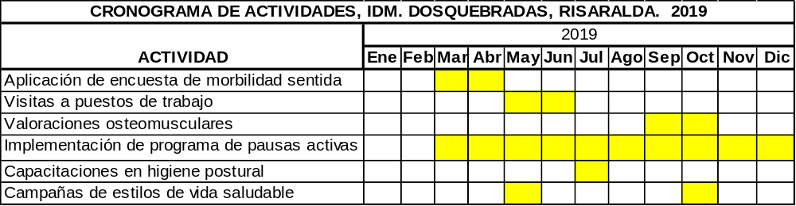

6.3.1 Encuestas de morbilidad sentida.
Durante el mes de marzo de 2019 se planea realizar la aplicación de la encuesta de morbilidad sentida a los trabajadores contratados directamente por el Instituto de Desarrollo de Dosquebradas, con el fin de terminar la caracterización de la población expuesta y, en el mes de abril, realizar la definición de áreas críticas para la exposición al riesgo, según la sintomatología expresada por los funcionarios en la misma. (Ver anexo de encuesta)

6.3.2. Visitas a puestos de trabajo.
Durante los meses de mayo y junio de 2019, se planea realizar las visitas a los diferentes puestos de trabajo de la población objeto de vigilancia, para conocer los riesgos relacionados con la patología laboral, emitiendo informes con el objeto de establecer los correctivos y/o las modificaciones al puesto de trabajo, que sean necesarios. Con base en estos hallazgos se define el perfil laboral y las recomendaciones al puesto de trabajo. Esta actividad, será realizada en compañía y con asesoramiento de la ARL a la cual la Institución se encuentra afiliada, quien aplicará sus propios instructivos de revisión de puesto de trabajo y listas de chequeo.

6.3.3. Valoraciones osteomusculares.

En caso de ser solicitadas por el médico especialista en Seguridad y salud en el trabajo, dentro de las evaluaciones médicas periódicas o en caso de evaluaciones pos incapacidad o de reintegro, serán realizadas por fisioterapeuta especialista en Seguridad y salud en el trabajo, con licencia vigente, cuando estas sean derivadas de eventos osteomusculares no traumáticos. Esta actividad, será realizada en compañía y con asesoramiento de la ARL a la cual la Institución se encuentra afiliada y se entregará un informe de acuerdo a las condiciones encontradas en el funcionario evaluado.

La evaluación médica periódica del trabajador, el análisis derivado de la visita al puesto de trabajo y la caracterización del ausentismo y la accidentalidad, serán las pautas que definan el seguimiento periódico por parte del programa de medicina preventiva y la detección oportuna de los casos para vigilancia dentro del sistema, lo que ayudará para la orientación de la planeación de las capacitaciones en educación y prevención de toda la población.

6.3.4. Implementación del programa de pausas activas
Posterior a capacitación realizada a los funcionarios del Instituto, se definió que las pausas activas serían realizadas por cada uno de los trabajadores y serían su responsabilidad.

6.3.5. Capacitaciones en higiene postural
Durante el mes de julio de 2019, se realizará capacitación en higiene postural a todo el personal que labora en el Instituto, no solamente el personal contratado directamente, sino también que incluya a contratistas y trabajadores ocasionales, para generar un impacto mayor en cuanto a cobertura y en generación de conciencia del autocuidado. Esta se realizará con apoyo de fisioterapeuta de ARL a la cual el Instituto se encuentra afiliado.

6.3.6. Campañas de estilos de vida saludables y autocuidado
Se define la realización de campañas de estilos de vida saludables y autocuidado, para evitar trastornos del peso, visuales, nutricionales y evitar accidentes y enfermedades, tanto comunes como laborales. Se realizarán por medio de afiches, folletos, pantallazos en los computadores de los funcionarios, las cuales serán proyectadas para los meses de mayo y octubre de 2019.

6.4. EVALUACIÓN Y SEGUIMIENTO DEL SISTEMA

Para la evaluación y seguimiento del sistema de vigilancia epidemiológica se determinan indicadores que medirán la eficacia, la efectividad y la cobertura de las actividades de intervención para la prevención de las lesiones y enfermedades osteomusculares. Para dar cumplimiento a este propósito de medición se establecen los siguientes indicadores, los cuales deben ser calculados con la periodicidad definida por el área de Seguridad y Salud en el trabajo del Instituto de Desarrollo Municipal de Dosquebradas:

6.4.1. Indicadores de evaluación de la estructura y del proceso.
Muestran la proporción de cumplimiento de los mismos en relación con lo programado o presupuestado, los cuales serán medidos en periodos semestrales.

Indicadores para el período evaluado.

Ejecución de Actividades:

# Actividades ejecutadas X 100
# Actividades programadas

2 X 100= 33,3%
6

6.4.2. Indicadores de la evaluación de impacto.

Tasa de Incidencia:

# Casos nuevos diagnosticados __ X 100
# Total de colaboradores expuestos

0_ X 100= 0%
15

Tasa de Prevalencia:
# Casos existentes (nuevos + antiguos) X 100
# Total de colaboradores expuestos

1 X 100= 6.7%
15

Índice de Severidad:

# Eventos de ausencia a causa de síntomas OM en el último año x K
# De horas trabajador expuesto, programadas en el último año

0 x K= 0%
8320

Para el Índice de Severidad se tomarán los datos de Incapacidad de la base de datos de Ausentismo por causas osteomusculares no traumáticas.

6.4.3. Indicadores de cobertura y eficacia
Cobertura:
# Colaboradores que asistieron a las actividades programadas X100
# Total de colaboradores programados

15 X100= 100%
15
Eficacia: Grado de cumplimiento de los programas de gestión relacionados con la Vigilancia Epidemiológica.

# De nuevos casos identificados en el período X 100
# Total de casos

0 X 100= 0%
1

7. MARCO LEGAL

Ver anexo de matriz de requisitos legales del Sistema de Vigilancia Epidemiológica para la Prevención de Lesiones y Enfermedades Osteomusculares.

8. BIBLIOGRAFÍA

- Guías de Atención Integral en Seguridad y Salud en el Trabajo (GATISST). BOGOTÁ, Oct. 19/2015. Ministerio del Trabajo. Recomendaciones Guía de atención integral de Seguridad y Salud en el Trabajo para hombro doloroso.
- Guías de Atención Integral en Seguridad y Salud en el Trabajo (GATISST). BOGOTÁ, Oct. 19/2015. Ministerio del Trabajo. Recomendaciones Guía de atención integral de Seguridad y Salud en el Trabajo para dolor lumbar inespecífico y enfermedad discal.
- Guías de Atención Integral en Seguridad y Salud en el Trabajo (GATISST). BOGOTÁ, Oct. 19/2015. Ministerio del Trabajo. Recomendaciones Guía de atención integral de Seguridad y Salud en el Trabajo para desórdenes musculo esqueléticos (DME) de miembros superior.

9. ANEXOS

9.1. ANEXO 1. Cronograma de actividades.

9.2. ANEXO 2. Encuesta de síntomas osteomusculares.

Cuestionario Nórdico modificado
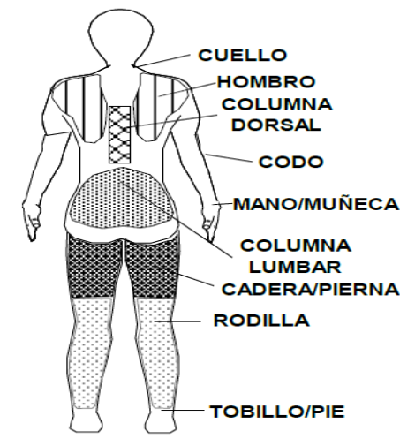
Este cuestionario sirve para recopilar información sobre molestias, dolor o incomodidad en distintas zonas corporales.

Muchas veces no se va al médico apenas aparecen los primeros síntomas, y nos interesa conocer si existe cualquier molestia, especialmente si las personas no han consultado aún por ellas.

En el dibujo se observan las distintas partes corporales contempladas en el cuestionario.
Le solicitamos responder señalando o indicándonos en qué parte de su cuerpo tiene o ha tenido dolores, molestias o problemas, marcando los cuadros siguientes.
En cualquier momento durante los últimos doce meses ha tenido problemas (molestias, dolor o incomodidad) en: |  |  |  | ¿Ha estado impedido para realizar su rutina habitual, en el trabajo o en la casa, en algún momento durante los últimos 12 meses por esta molestia |  |  | Ha tenido problemas o la molestia en los últimos 7 días?
Cuello | Si | No |  | Si |  | No | Si | No
Hombros |  | No |  | Si |  | No | Si | No
Si el derecho | Si
Si el izquierdo | Si
Si en ambos hombros | Si
Codos |  | No |  | No | No |  | Si | No
Si el derecho | Si
Si el izquierdo | Si
Si en ambos codos | Si
Muñeca |  | No |  | Si | No |  | Si | No
Si la derecha | Si
Si la izquierda | Si
Si en ambas muñecas | Si
Espalda alta | Si |  | No | Si | No |  | Si |  | No
Espalda baja | Si |  | No | Si | No |  | Si |  | No
Una o ambas caderas-muslos | Si |  | No | Si | No |  | Si |  | No
Una o ambas rodillas | Si |  | No | Si | No |  | Si |  | No

9.2. ANEXO 3. Diagnóstico de condiciones de salud y de trabajo. Instituto de desarrollo municipal. Dosquebradas, Risaralda. 2018.

Descripción demográfica

Gráfico 1. Distribución por género. IDM. Dosquebradas, Risaralda. 2018.
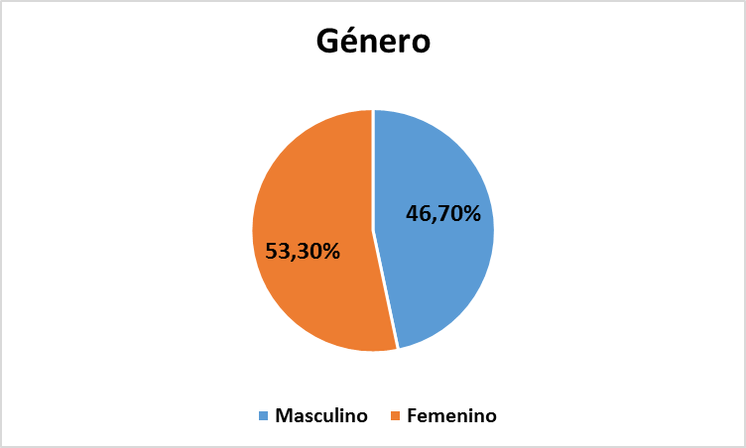

Gráfico 2. Distribución por grupos de edad. IDM. Dosquebradas, Risaralda. 2018.
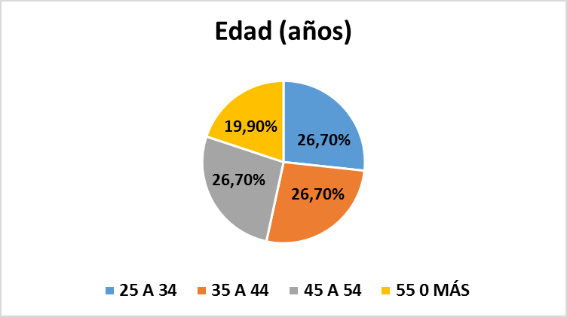

Gráfico 3. Distribución por antigüedad. IDM. Dosquebradas, Risaralda. 2018.
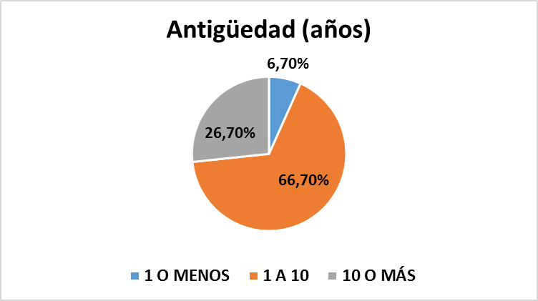

Gráfico 4. Distribución por tipo de vinculación. IDM. Dosquebradas, Risaralda. 2018.
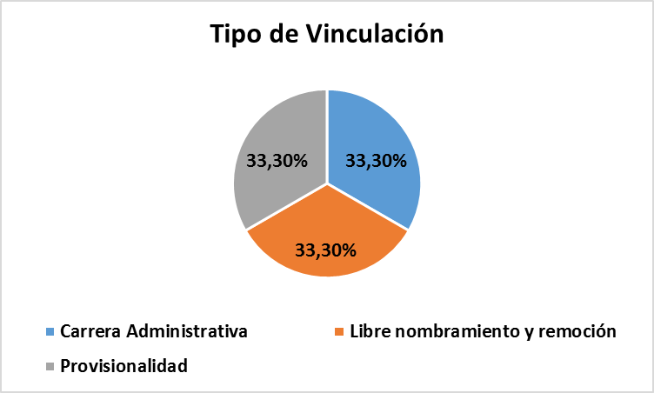

Comentarios
- El 53.3% de la población vinculada al Instituto son mujeres, predominando como en años anteriores.
- El 19.9% de la población, se encuentra por encima de los 55 años, siendo mayor el promedio de edad que en anteriores estudios (44 años). De los 25 hasta los 54 años, la distribución, en porcentaje, es homogénea.
- El 66,7% de los funcionarios del Instituto, tienen entre 1 y 10 años vinculados al Instituto, casi un 24% más que en el último estudio realizado. 1 persona lleva menos de 1 año vinculado como funcionario del Instituto.
- El 33.3% de los funcionarios, se encuentran en carrera administrativa, casi un 20% menos que en el estudio previo. El porcentaje restante, se encuentra vinculado con cargos de libre nombramiento y remoción y en provisionalidad.

Exámenes Médicos Ocupacionales periódicos

Gráfico 5. Principales grupos diagnósticos. IDM. Dosquebradas, Risaralda. 2018.
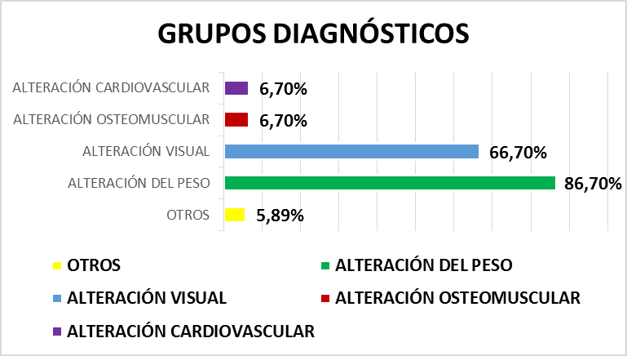

Gráfico 6. Prevalencia de desórdenes musculo esqueléticos por tipo de vinculación, IDM. Dosquebradas, Risaralda. 2018.

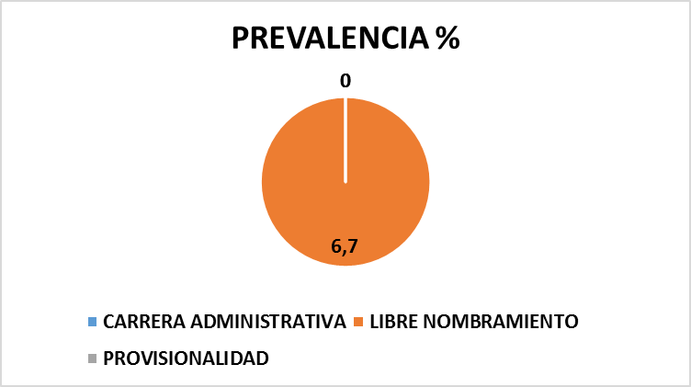
Gráfico 7. Diagnósticos musculo esqueléticos por segmento. IDM. Dosquebradas, Risaralda. 2018.
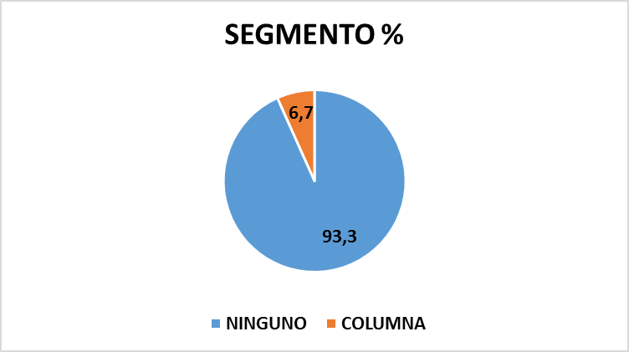

Comentarios
- El 86.7% de la población evaluada presentan alteraciones del peso, siendo un 5% mayor que en el estudio realizado previamente. Alteraciones visuales, el 66,7%. Solamente el 6,7% presenta alguna alteración osteomuscular no secundaria a trauma.
- La prevalencia de diagnósticos osteomusculares por tipo de vinculación, es del 6.7% dentro de los funcionarios vinculados por libre nombramiento y remoción. La prevalencia entre los vinculados en carrera administrativa y remoción y en provisionalidad es 0%.
- El 6.7% de los funcionarios del Instituto, presentan alteraciones solamente de columna. Ninguno de los otros segmentos osteomusculares está comprometido en ningún funcionario.

Ausentismo
Gráfico 8. Ausentismo por enfermedad común. IDM. Dosquebradas, Risaralda. 2018.
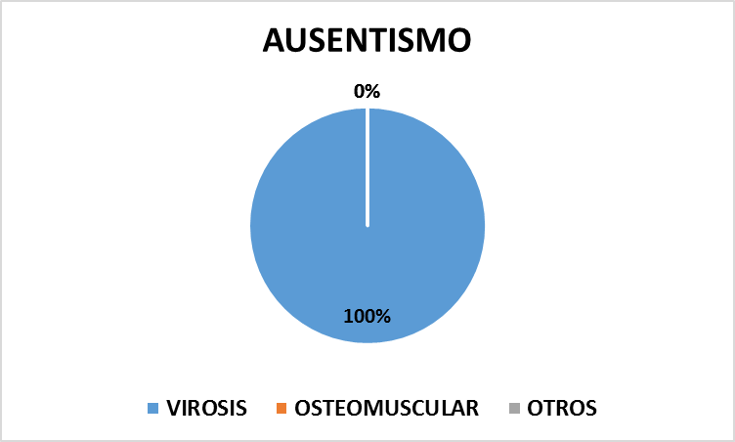

Tabla 1. Ausentismo musculo esquelético por cargo. IDM. Dosquebradas, Risaralda. 2018.
CARGO | NUMERO DE EVENTOS | DIAS PERDIDOS
DIRECTOR GENERAL | 0 | 0
SUBDIRECTOR ADMINISTRATIVO Y FINANCIERO | 0 | 0
JEFE DE CONTROL INTERNO | 0 | 0
PROFESIONAL UNIVERSITARIO | 0 | 0
SUBDIRECTOR TÉCNICO | 0 | 0
TÉCNICO OPERATIVO | 0 | 0
AUXILIAR ADMINISTRATIVO | 0 | 0
SECRETARIA EJECUTIVA | 0 | 0
SUBDIRECTORA TÉCNICA | 0 | 0
AYUDANTE DE ARCHIVO | 0 | 0
AUXILIAR DE SERVICIOS GENERALES. | 0 | 0
TESORERO | 0 | 0
TOTAL | 0 | 0

Tabla 2. Distribución ausentismo musculo esquelético por segmento. IDM. Dosquebradas, Risaralda. 2018.
SEGMENTO | NUMERO DE EVENTOS | DIAS PERDIDOS
COLUMNA | 0 | 0
HOMBRO | 0 | 0
MIEMBRO SUPERIOR | 0 | 0
MIEMBRO INFERIOR | 0 | 0
STC | 0 | 0
TOTAL | 0 | 0

Comentarios
- A noviembre de 2018, se presentaron solamente 2 eventos de días laborales perdidos, los cuales sumaron 4 días.
- No se presentaron eventos en el período con lesiones osteomusculares.
***

CONCLUSIONES Y RECOMENDACIONES

- Las áreas y cargos de intervención prioritaria son:
  - Control Interno
  - Archivo
- Con número de expuestos variable por la presencia de contratistas.
- Involucrando especialmente segmento: Columna.

Se recomienda implementar estrategias orientadas principalmente a:
- Capacitación en higiene postural.
- Implementación de programa de pausas activas.
- Campañas de estilos de vida saludable.

Dosquebradas, 28 de diciembre de 2019

Señores
INSTITUTO DE DESARROLLO MUNICIPAL DE DOSQUEBRADAS
La ciudad

Cordial saludo.

Por medio de esta, certifico que yo, TANIA MENDOZA PEÑA, tengo bajo mi custodia, las historias clínicas ocupacionales de los trabajadores del INSTITUTO DE DESARROLLO MUNICIPAL DE DOSQUEBRADAS, desde el diciembre del año 2018. Estas historias clínicas, se encuentran diligenciadas en software especializado en Historias clínicas de Salud y Seguridad en el trabajo, debidamente licenciado.

Esto, en cumplimiento al artículo 2 de la Resolución 1918 de 2009, emitida por el Ministerio de la Protección Social.

Cordialmente,


TANIA MENDOZA PEÑA
Médica y Cirujana
Esp. Gerencia en Salud Ocupacional
LPSST 1413-13

10. CONTROL DE CAMBIOS

PROCESO | Sistema de Gestión de Seguridad y Salud en el Trabajo
DOCUMENTO | Programa de Vigilancia Epidemiológica para la Prevención de Lesiones y Enfermedades Osteomusculares

Fecha de Actualización  (dd/mm/yyyy) | Actualizado por (Autor) | Cambios Realizados  ( Número de sección y cambio ) | Versión #
20/09/2016 | Tania Mendoza | Creación del documento | 01
28/12/2018 | Tania Mendoza | Evaluación del programa y actualización del documento | 02

